 |  |  | ■jjj^H | ■
 | ЭЛ-ФАРАБИ АТЫНДАРЫ К.АЗАК, ¥ЛТТЫ К, Ы Н И В Е PC ИТЕТ1

Af ЫЛШЫН Т1Л1НДЕП АРНАЙЫ МЭТ1НДЕРМЕН Ж¥МЫС ЖАСАЙТЫН ФИ 3 И КА-ТЕХН И КАЛЫ К, ФАКУЛЬТЕТ! НIЦ СТУДЕНТТЕР1НЕ APHAAf АН аД1СТЕМЕЛ1КК,¥РАЛЫ
PHYSICS
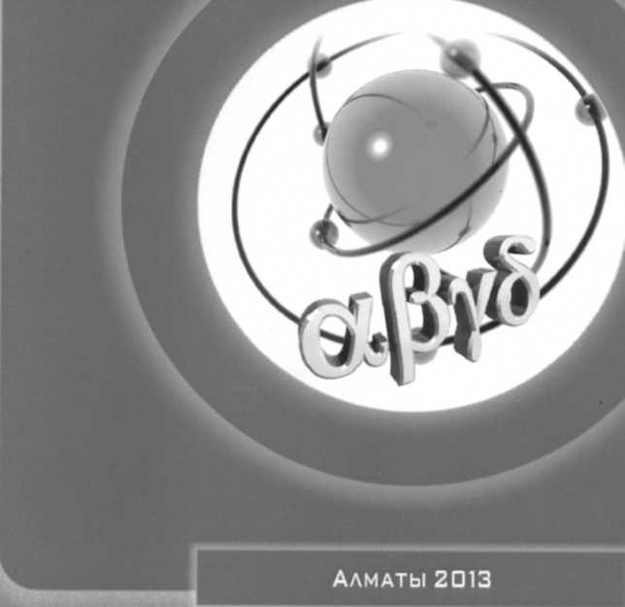
ЭЛ-ФАРАБИ атындагы КАЗАК ¥ЛТТЫК УНИВЕРСИТЕТ!

АГЫЛШЫН Т1ЛШДЕП АРНАЙЫ МЭТШДЕРМЕН Ж¥МЫС ЖАСАЙТЫН ФИЗИКА-ТЕХНИКАЛЬЩ ФАКУЛЬТЕТШЩ СТУДЕНТТЕРШЕ АРНАЛГАН ЭД1СТЕМЕЛ1К КЕРАЛЫ

PHYSICS

К,урастыргандар: С. Сахаев, А. Рустелюва, Ш. Гумарова

Алматы «Казак университет!» 2013

ЭОЖ 811.111 КБЖ 81. 2Англ А 17
Баспага эл-Фараби атындагы К,азак улттыкуниверситет! филология, эдебиеттану жэне элем mltdepi факультеттщ Fылыми кенеа жэне Редакциялык-баспа кецесх шешшшен усынылган

niirip жазгандар:
физика-математика гылымдарынын докторы, профессор К.А. Жаксыбекова филология гылымдарыньщ кандидаты, доцент УЖ. Жумабекова филология гылымдарынын кандидаты, доцент 3. У. Утебаева

А 17 Агылшын тшшдеп арнайы мэтшдермен жумыс жасайтын физика-техникальщ факультетшщ студештерше арналган эддс-темелш куралы/ кураст.: С. Сахиев, А. Рустемова, Ш. Гумарова - Алматы: Казак университет!, 2013.-62 бет. ISBN 978-601-247-784-9
Эдастемелпс куралы «Physics» мамандыгында бшм алатын физика-техникальщ факультегпц бакалавриат студенттерше арналган.
Бул ецбек «Physics» мэселелерше байланысты мэтшдерден куралган. 9p6ip сабак каркынды жумыс жасауга арналган мэтшдерден жэне мамандык бойынша лексика мен терминдд менгеруге багытталган жаттыгулардан турады.
Эдютемелш куралынын максаты - студента арнайы эдебиегп окуга жэне тусшуге уйрету, терминологияны менгерту, сондай-ак мамандык бойынша ауызша сейлеуд1 дамыту.
ЭОЖ 811.111 КБЖ 81. 2Англ

ISBN 978-601-247-784-9
С Сахиев С, Русемова А., Гумарова Ш., 2013 © Эл-Фараби атындагы КазУУ, 2013

CONTENTS:

Atoms and Atomic mass 3
Nuclear Structure of the Atom 7
Nuclear Charge 12
Nuclear Mass and Bond Energy 17
Nuclear Reactions 22
Chain reaction 26
Physical processes in actual reactors 30
A fast reactor 35
Temperature Coefficient 39
Biological shielding 43
Appendix 47
Web and CD-ROM questions 59
Bibliography 60

